Writeup
Ссылка, содержащаяся в задании, ведёт на сайт, который предлагает ввести имя файла и его содержимое. Изначально у меня возникла мысль о том, что, возможно, получится исполнить произвольный код в терминале сервера, манипулируя именем файла или содержимым, но я на всякий случай зашёл в исходный код страницы, где обнаружил следующее:
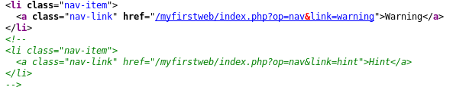
При переходе по ссылке в комментарии видим следующее:

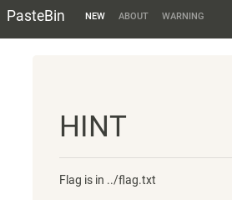

Обращение к 34.82.101.212:8005/myfirstweb/flag.txt результатов не принесло, однако, зайдя на 34.82.101.212:8005/flag.txt получаем флаг:

BAMBOOFOX{0hhh_n0_s7up1d_li77l3_8ug}

